**"Біз болашақты таңдаймыз!»**

**айлық аясында іс-шаралар өткізу туралы**

**ақпарат**

"Біз болашақты таңдаймыз**!»** айлық аясында салауатты өмір салтын сақтау, нашақорлықтың, маскүнемдік, темекі шегудің алдын алуға арналған Островская орта мектебінде әр түрлі іс-шаралар өткізілді.

Мектеп алдындағы және 1 "Б" сынып оқушылары үшін бастауыш сынып мұғалімі Шепиль Д. А. "Тамақтану құпиялары"атты сыныптан тыс іс-шара өткізді. Рөлдік ойын түрінде балалар "себет"ойынын үлкен ықыласпен ойнады. Балалар екі топқа бөлініп, зиянды және пайдалы тағамдарды екі себетке салды. "Үйсіз қоян" ойыны балаларға өте ұнады. Іс-шара соңында балалар зиянды және пайдалы тағам туралы ақпаратты қайталады және дені сау балалар болу үшін көбірек қозғалу керек, спортпен айналысу керек деп, түсінді.

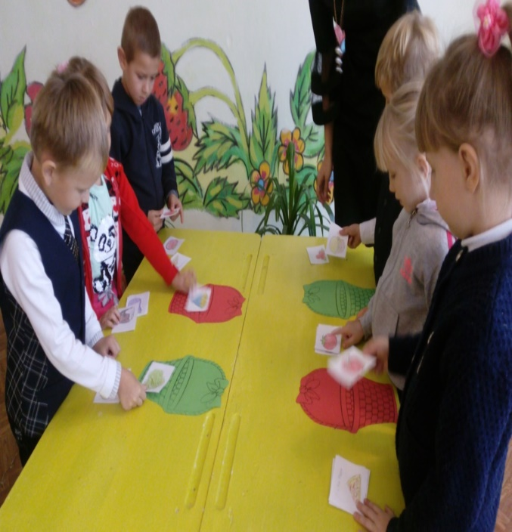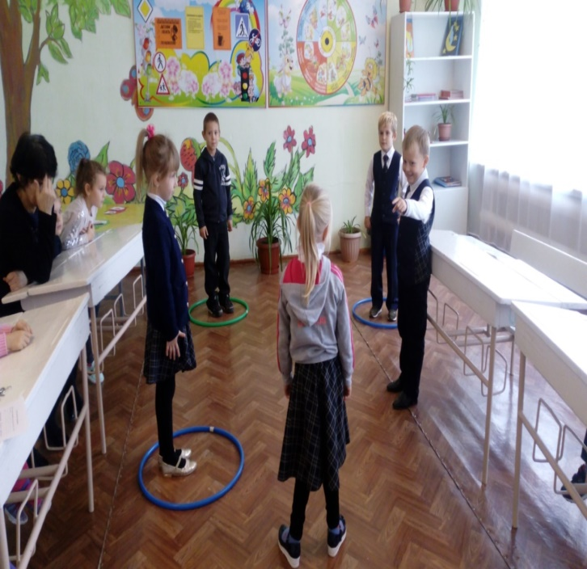

2-4 "Б" сынып оқушылары үшін, бастауыш сынып мұғалімі Шепиль И. Н. "Күн, ауа және су мен үшін қажет нәрсе" викторинасын өткізді. Барлық оқушылар екі топқа бөлінді:" Витаминки "және"Денсаулық". Балалар команда атауын және ұранын алдын ала ойлап тапты, олар барлық қатысушылар мен қазылар алқасы үшін ұсынды, бұл бірінші тапсырма, содан кейін екінші тапсырма, командалар сұрақтарға жауап бере отырып, шығармашылық жаттығуда жарысты. Одан әрі мұғалім адам денсаулығы көптеген факторларға және өмір салтына байланысты екенін, сондықтан өз денсаулығына қамқорлық жасау маңызды екенін айтты. Келесі "Анаграммы" конкурсында балалар тапсырма салынған конверттер алды. Әріптерден денсаулыққа байланысты сөз жинау керек болды, кім тез? Барлық конкурстардың қорытындысы бойынша "Витаминки" командасы 18 ұпай жинады.

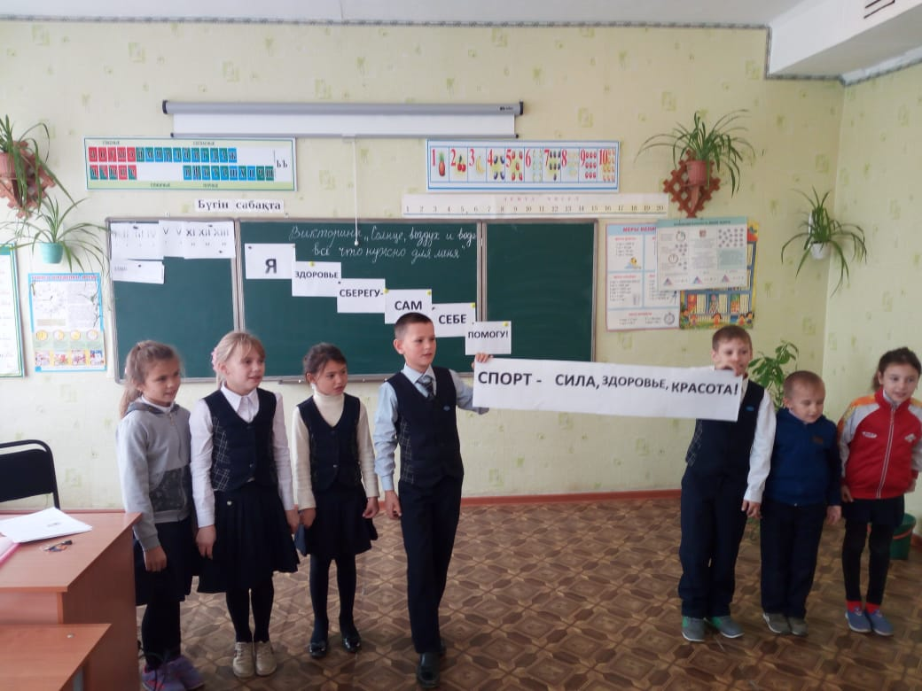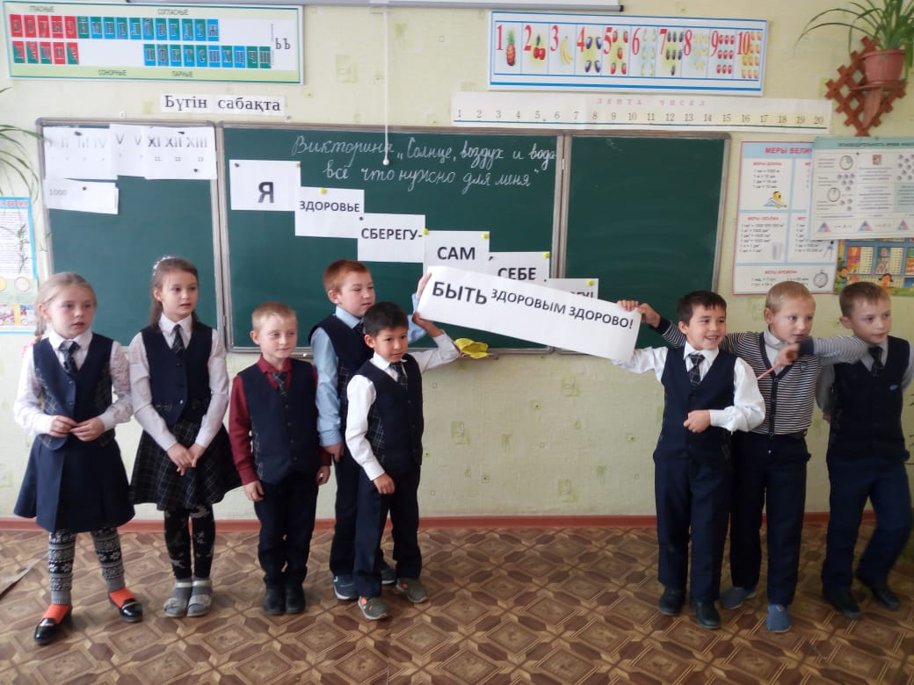

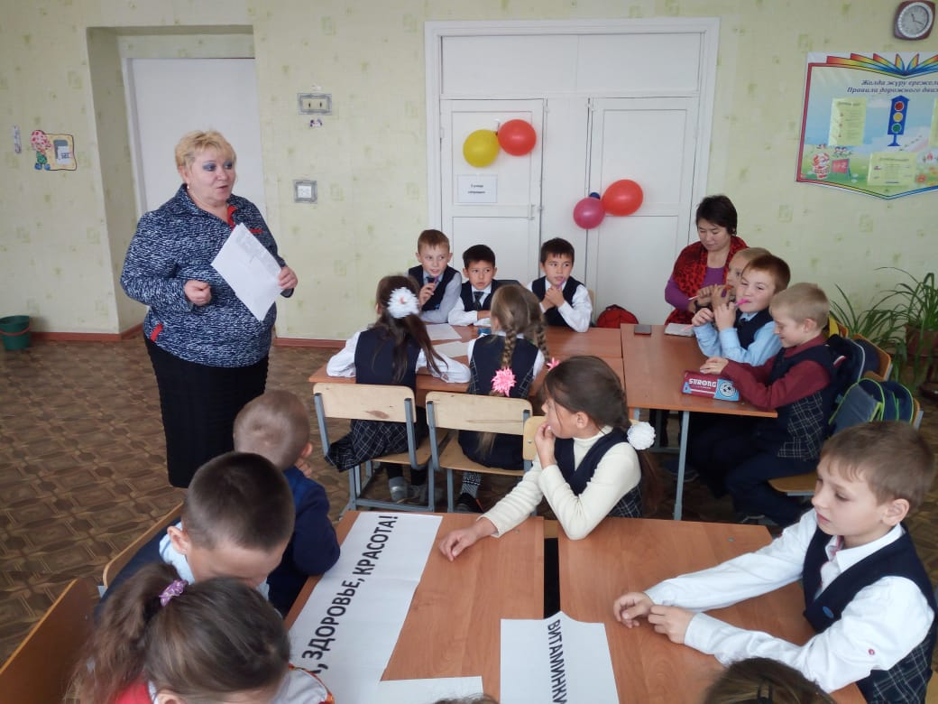

1-10 сынып жетекшілері ЖИТС алдын алу бойынша сынып сағаттарын өткізді . 9 " А " сыныбында сынып жетекшісі А. Бирлестик « Нашақорлық және спирттік ішімдіктің зияны» ашық сынып сағатын өткізді.

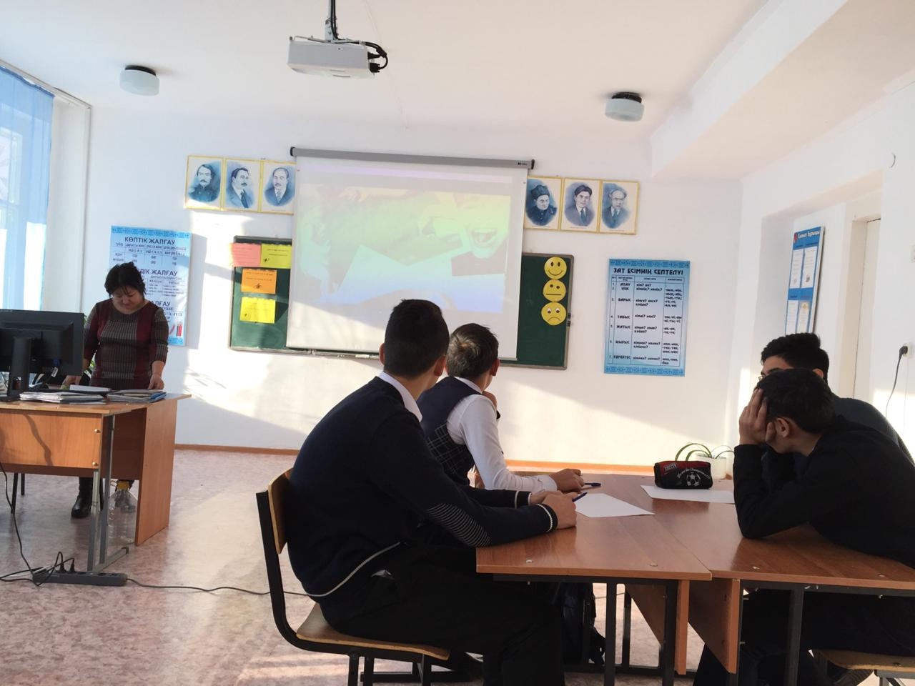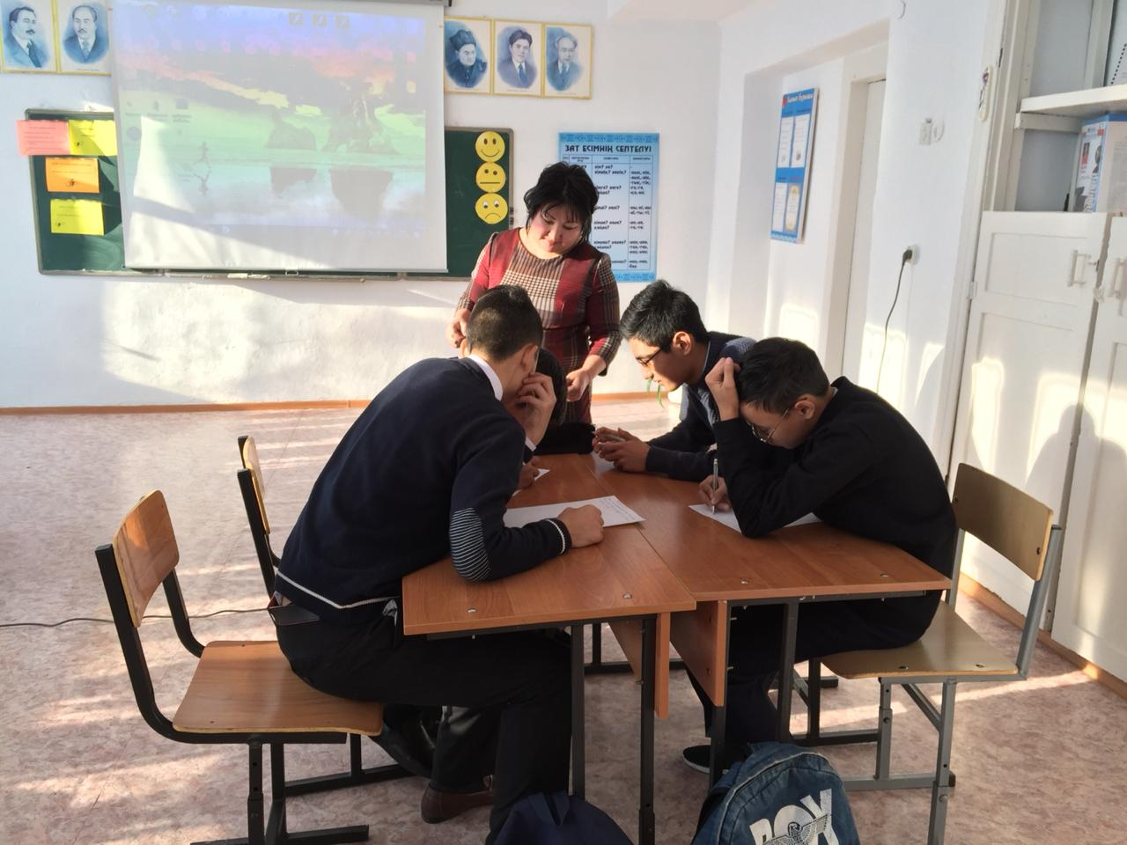

Дене шынықтыру мұғалімдері спорттық іс-шаралар өткізді. Шепиль Ю. П. "Көңілді старт" 1-4 сынып оқушылары үшін өткізді. Мақсаты: салауатты өмір салтын насихаттау,балаларды қозғалмалы ойындармен жүйелі түрде айналысуға тарту. Балалар екі топқа бөлінді "Кобра" және "Айдаһар". Аттары мен ұрандары көрсетілгеннен кейін командалар жарысқа кірісті. "Доппен жаттығу", "Попрыгунчики", "Кеглимен эстафета", "Кузнечики", "Өткел", "Мерген, стрелок", "Кенгуру" және "Арқан тарту"конкурстары өткізілді. "Кобра"командасы жеңді.

5-10 сынып оқушылары үшін О. Ж. Мұханбетжанов "Теннис"өткізді.

Қыздар арасында 1 орын - Козачук Лиана 10 " Б "сынып, 2 орын - Кудрявцева Милана- 9" Б "сынып, 3 орын - Слободанюк Татьяна- 9" Б " сынып.

1 орын-Сыздыков Руслан -10 " Б "сынып, 2 орын - Копылов Денис- 10" Б "сынып, 3 орын-Барт Данил -8" Б " сынып. Оқушылар грамоталармен марапатталды.

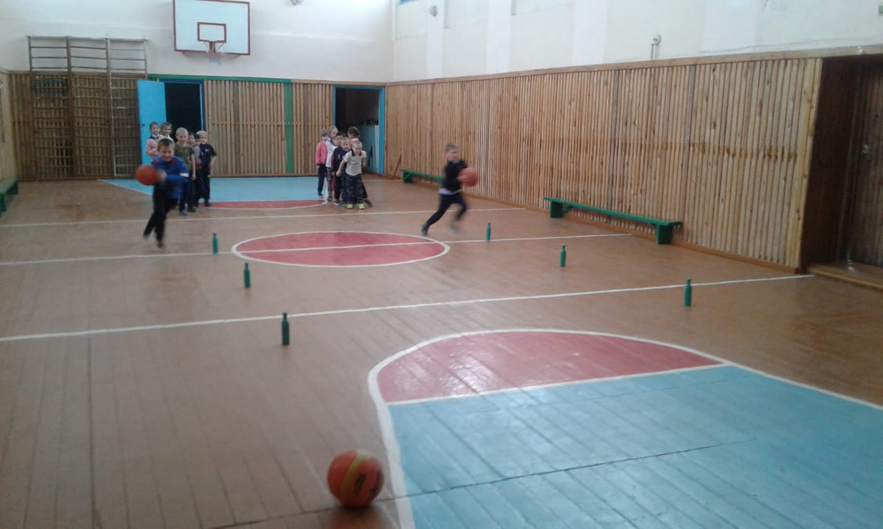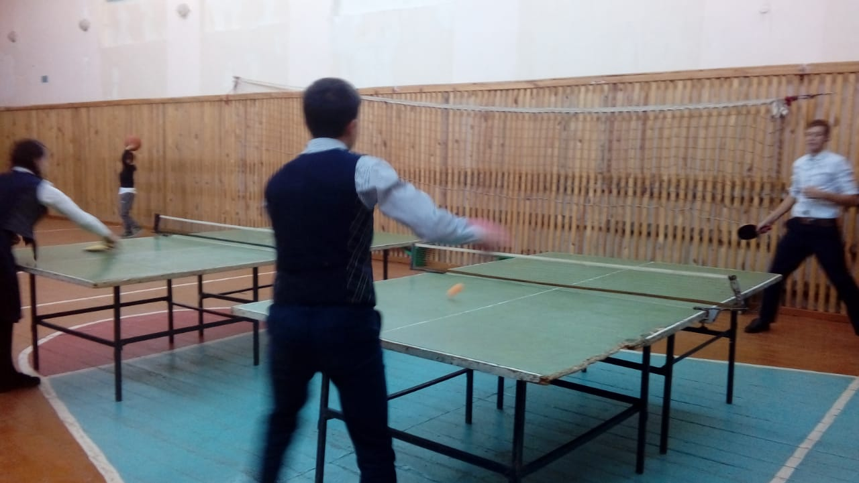

5-7 сынып оқушылары үшін директордың тәрбие жөніндегі орынбасары Н.Г. Кулик "Өрт кезіндегі ҚТ бойынша нұсқаулық"атты әңгіме өткізілді.

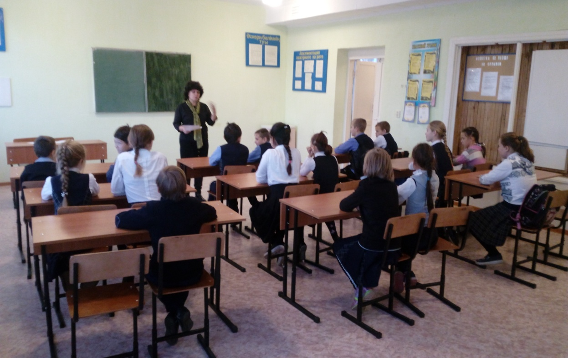

5-10 сынып оқушыларының медициналық қызметкерімен сұрақ-жауап кездесуі өтті. Медициналық қызметкер зиянды әдеттердің алдын алу туралы дәріс оқыды, сондай-ақ "ЖИТС"ауруының таралуына көп көңіл бөлді. Шара соңында балаларға ЖИТС-тің алдын алу туралы ақпарат берілді.

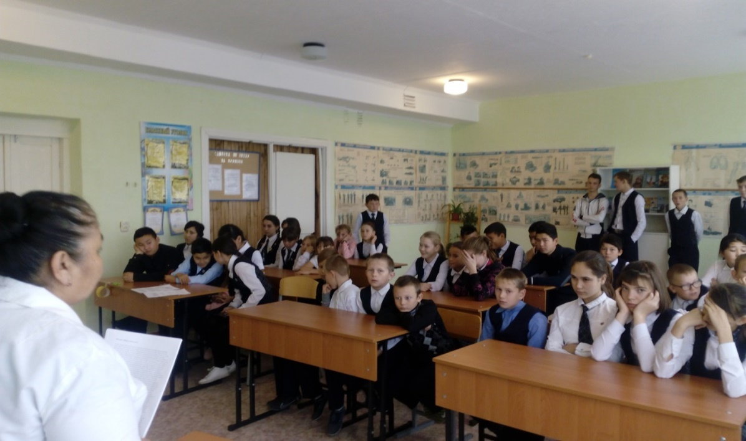

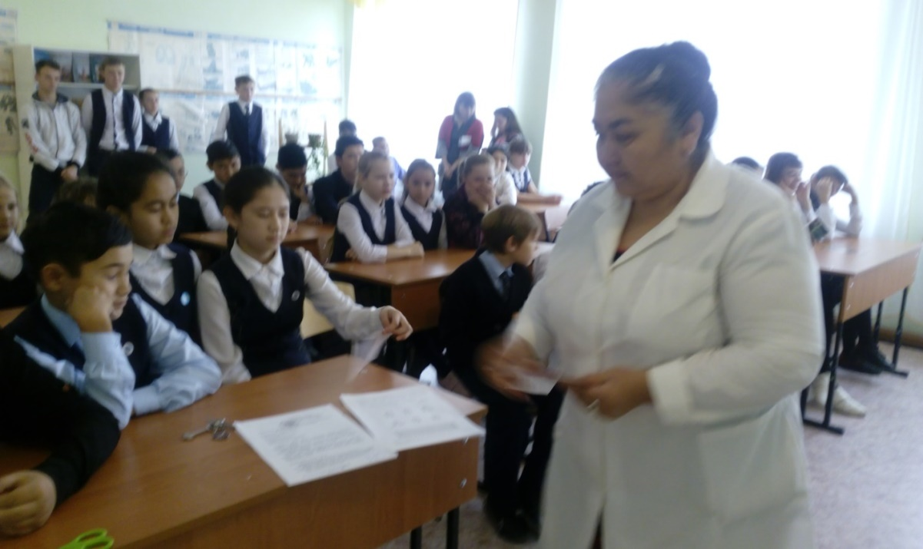

24 қараша күні мектептің көше билерінің байқауы өтті. 5 "Б" сынып, 8 "А" сынып және 8-10 "б" сынып оқушылары қатысты. Сайыс басында оқушылар көше билерінің тарихы мен стильдері туралы шағын ақпаратты тыңдады. Бұл сайыста 1 орынды 5 "Б" сынып оқушылары, 2 орынды 8-10 сынып қыздар тобы және 3 орынды 8 "А" сынып қыздары иеленді. Биге қатысушылар грамоталармен марапатталды.

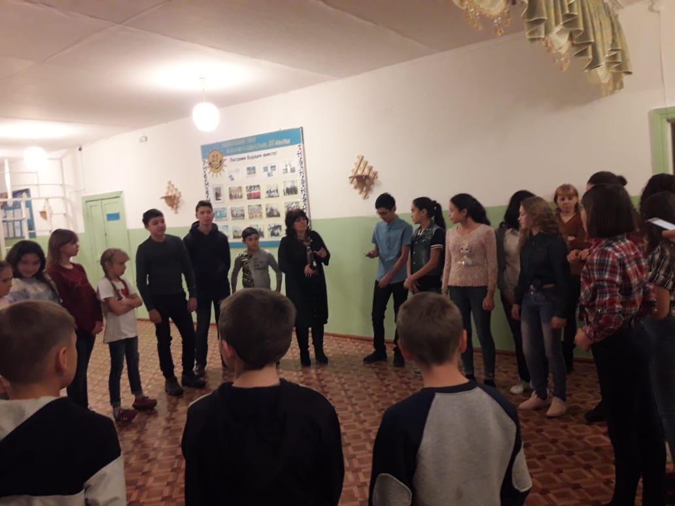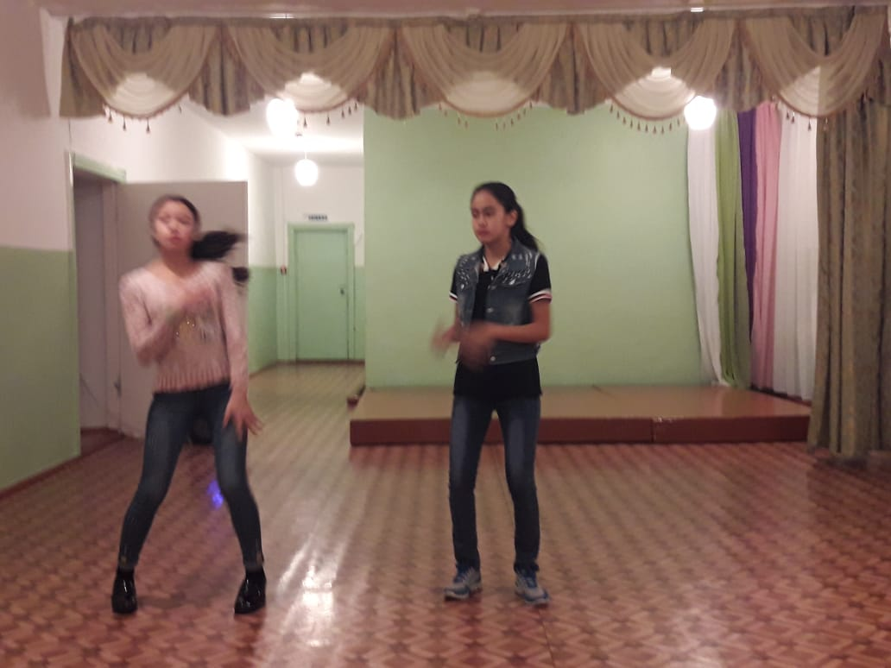

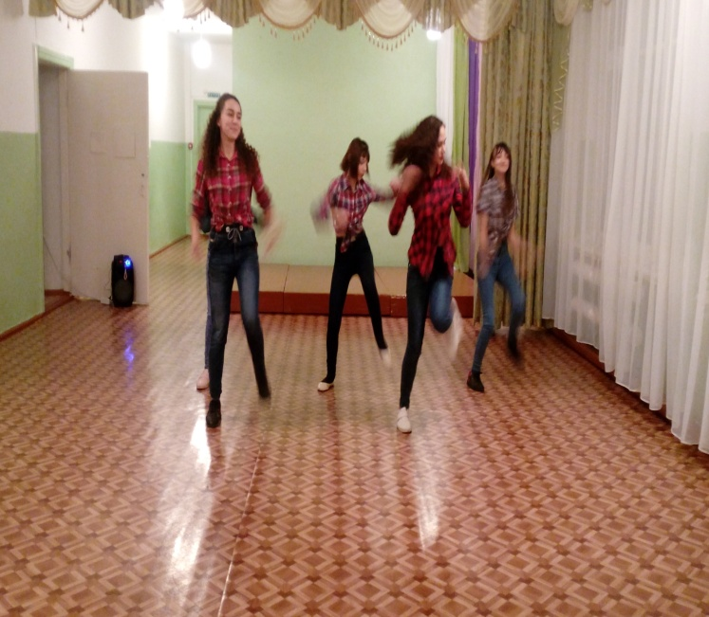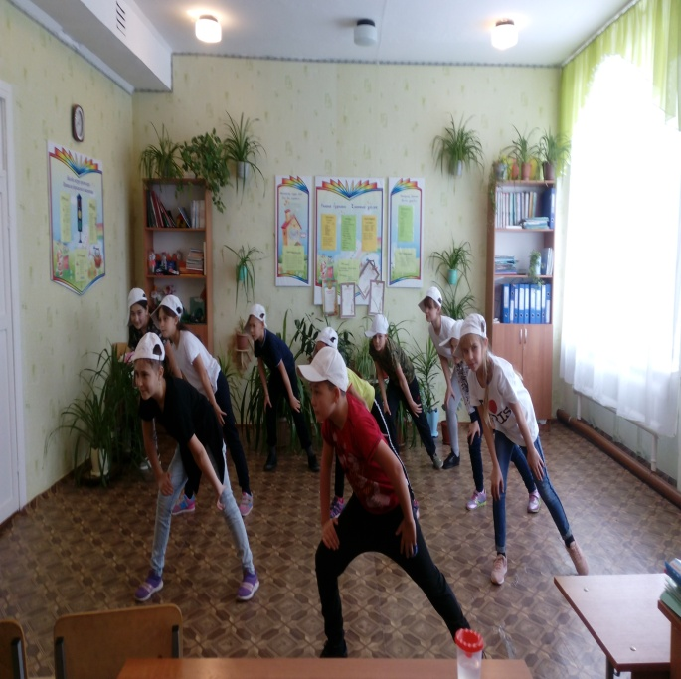

29 қарашада 5-10 сынып оқушылары "Мы – за здоровый образ жизни"газетін шығарды.

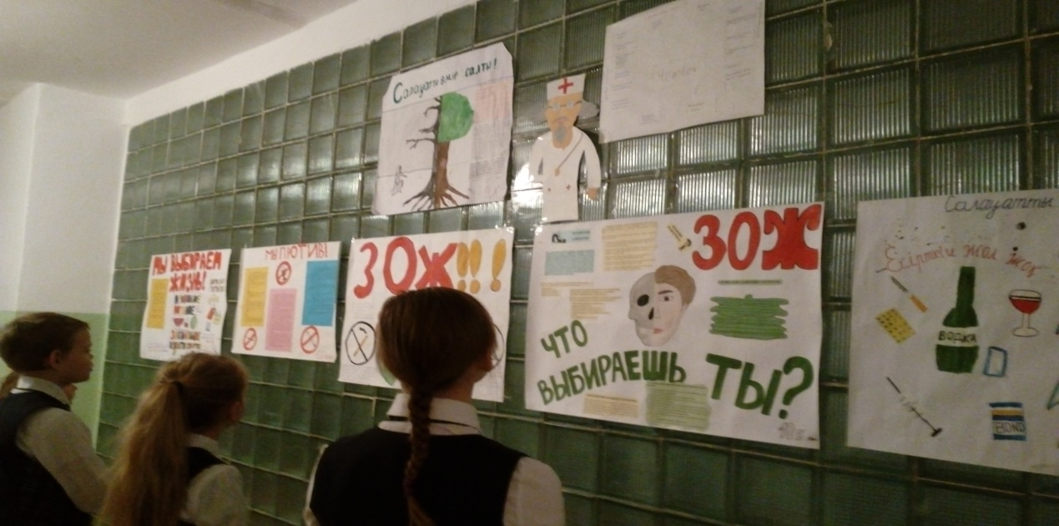

"Сіздің өміріңізде алкоголь"атты сауалнама жүргізілді. 29 оқушы қатысты. Сауалнамаларды талдауы бойынша , 27 оқушы спирттік ішімдік ішкен жоқ екенін көрсетті. Сауалнамаға қатысушылардың барлығы спирттік жаман, отбасында ішпейді немесе сирек ішеді, оқушылардың достары ішімдік ішпейді, ал мас адамдар оқушыларға жағымсызекенін көрсетті.

Мектепте салауатты өмір салтын қалыптастыру үнемі жүргізіледі. Балалар спорттық іс-шараларға үлкен ықыласпен қатысады.

Директордың тәрбие жөніндегі орынбасары Кулик Н. Г.